677. Найти минимальную энергию Wmin, необходимую для образования пары электрон—дырка в кристалле GaAs, если его удельная проводимость у изменяется в 10 раз при изменении температуры от 20 до 3°С.

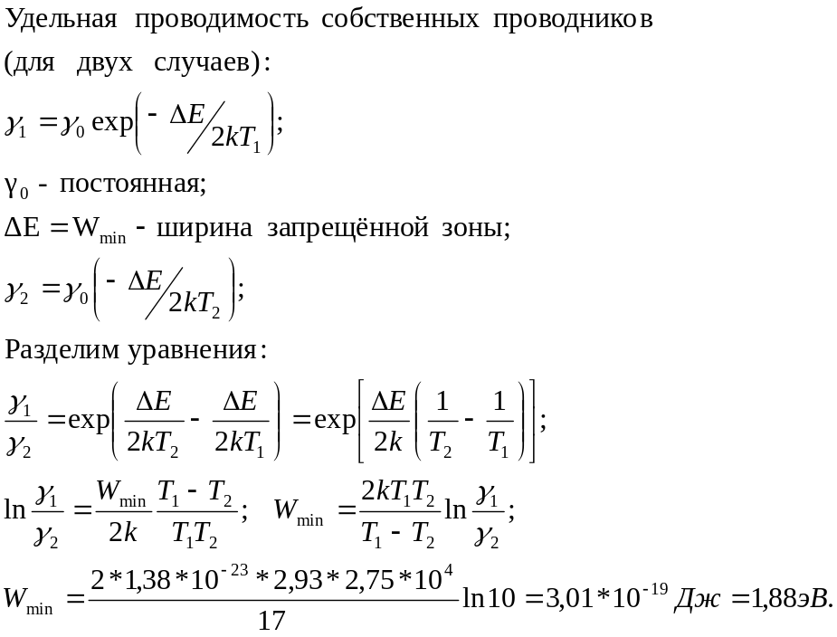GaAs
γ₁=10γ₂
t₁=20º C
t₂=3º C

W_{min} - ?

